调研文件

公司名称：
联 系 人：
联系电话：
地 址：
日 期：

目录

1、4个指定网站的信用信息查询记录网络截图件 - 3 -
2、公司三证或三证合一 - 9 -
3、调研供应商必要资质证明 - 10 -
4、机构基本情况 - 11 -
5、服务方案 - 12 -
6、拟派团队人员情况 - 13 -
7、评标室情况 - 14 -
8、同类项目业绩情况 - 15 -
9、其他 - 16 -

1、4个指定网站的信用信息查询记录网络截图件

(1)信用中国信用信息查询记录网络截图件
“信用中国”网(www.creditchina.gov.cn)
提示:必须显示信用记录情况
截图一：信用服务查询
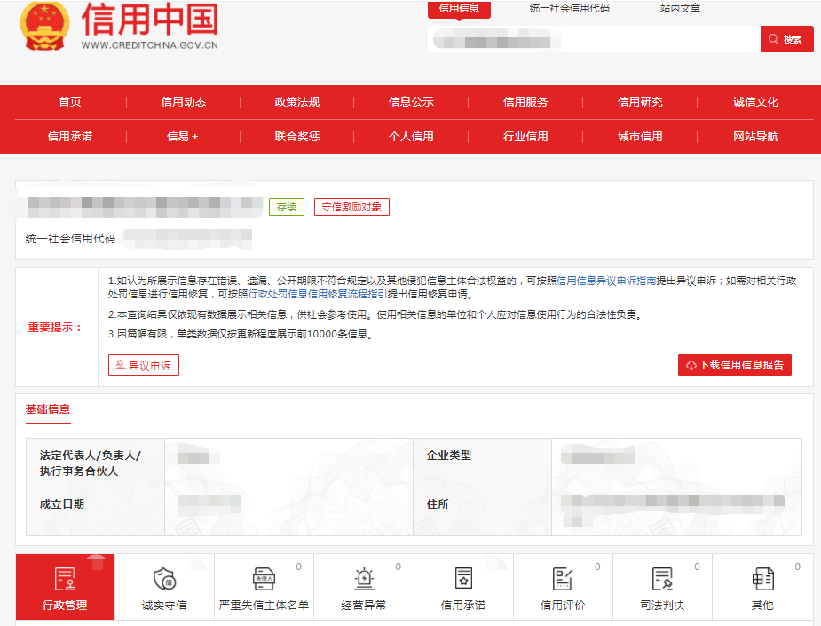

查询截图时间: 年 月 日 时 分(北京时间)

注:调研供应商必须按要求提供自己单位的信用信息查询记录网络截图件｡

截图二：失信被执行人查询
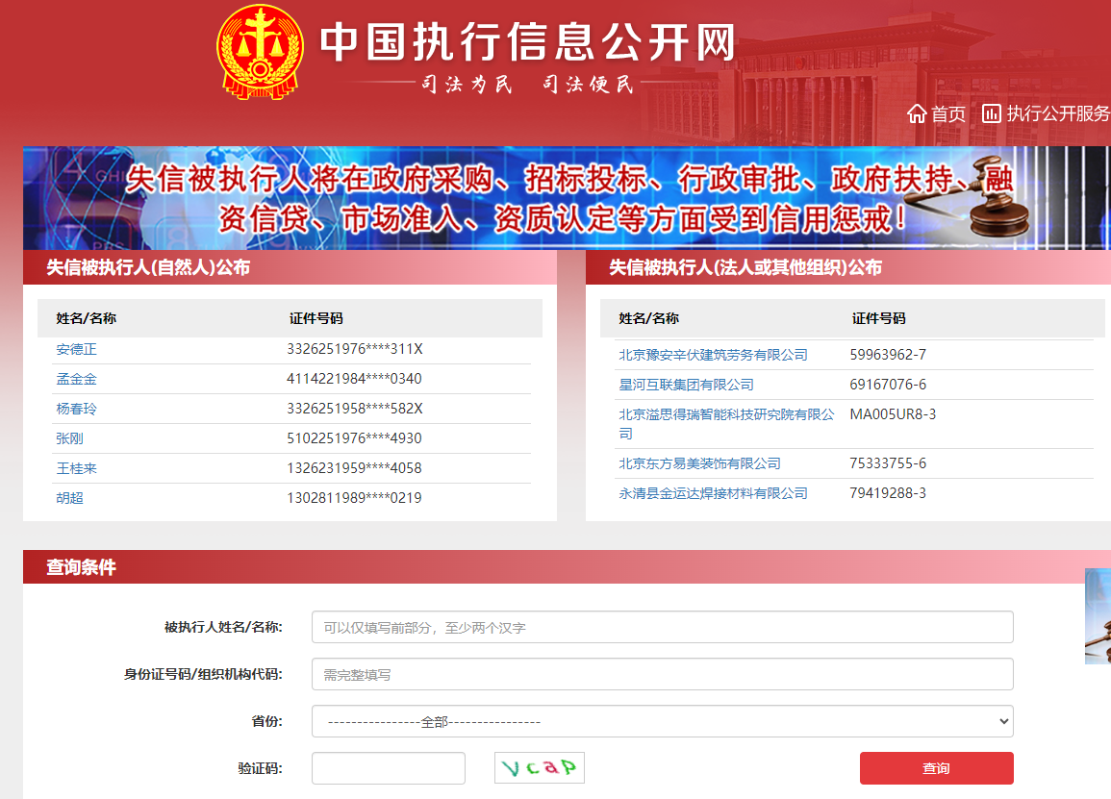

查询截图时间: 年 月 日 时 分(北京时间)

截图三：重大税收违法失信主体查询
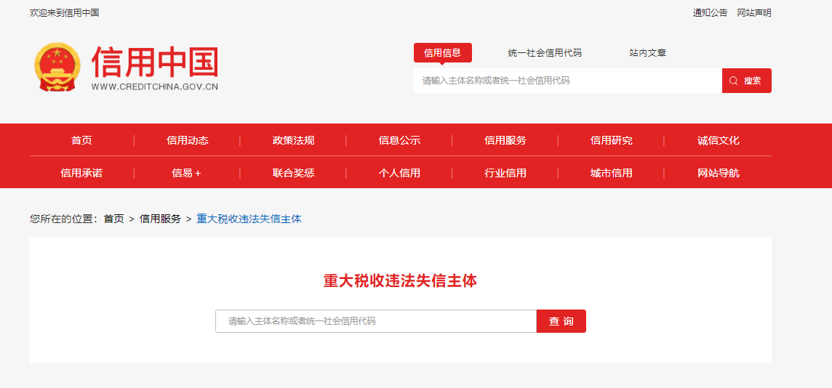

查询截图时间: 年 月 日 时 分(北京时间)

(2)中国政府采购网信用信息查询记录网络截图件
中国政府采购网(www.ccgp.gov.cn)查询
查询路径:首页—点击“政府采购严重违法失信行为记录名单”—输入企业名称 — 查找

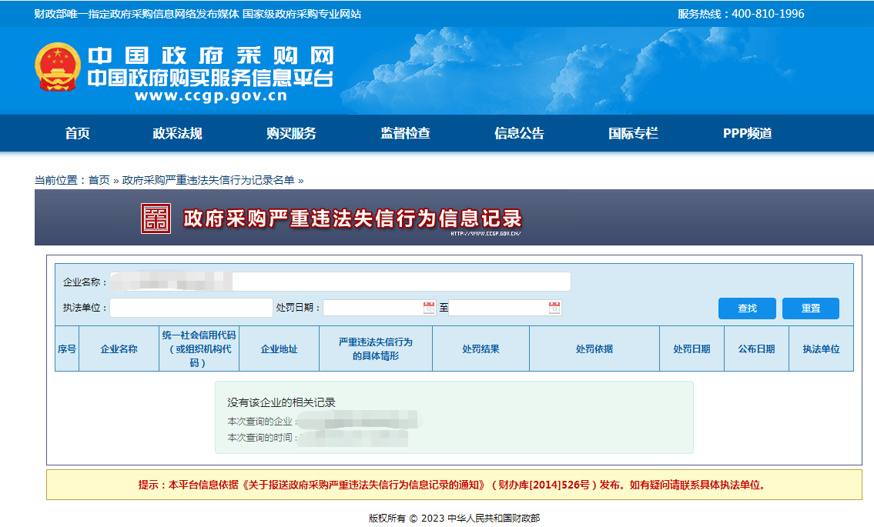

查询截图时间:年 月 日 时 分(北京时间)

（3）深圳市政府采购监管网查询记录网络截图件（http://zfcg.sz.gov.cn/cgjg/cxda/index.html)
截图一：严重违法行为查询
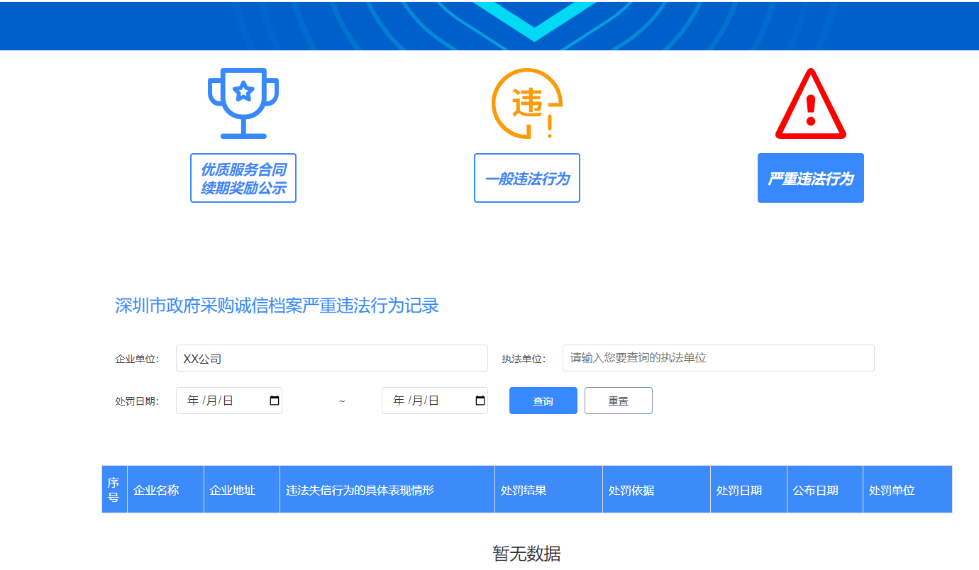
截图二：一般违法行为查询
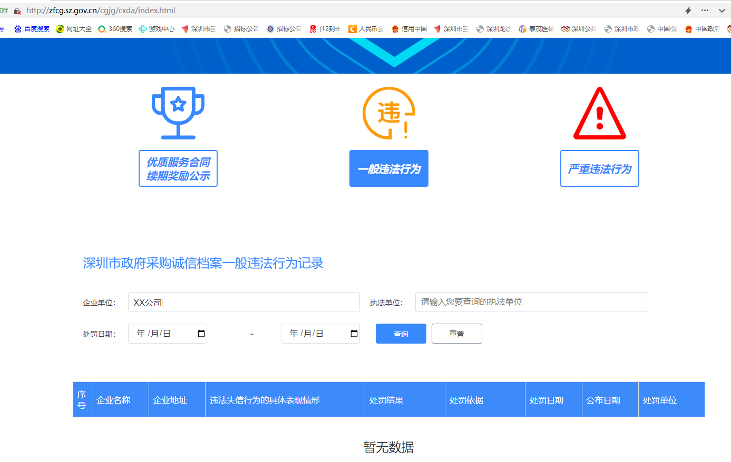
查询截图时间:年 月 日 时 分(北京时间)

（4）深圳信用网查询记录网络截图件
截图示例：
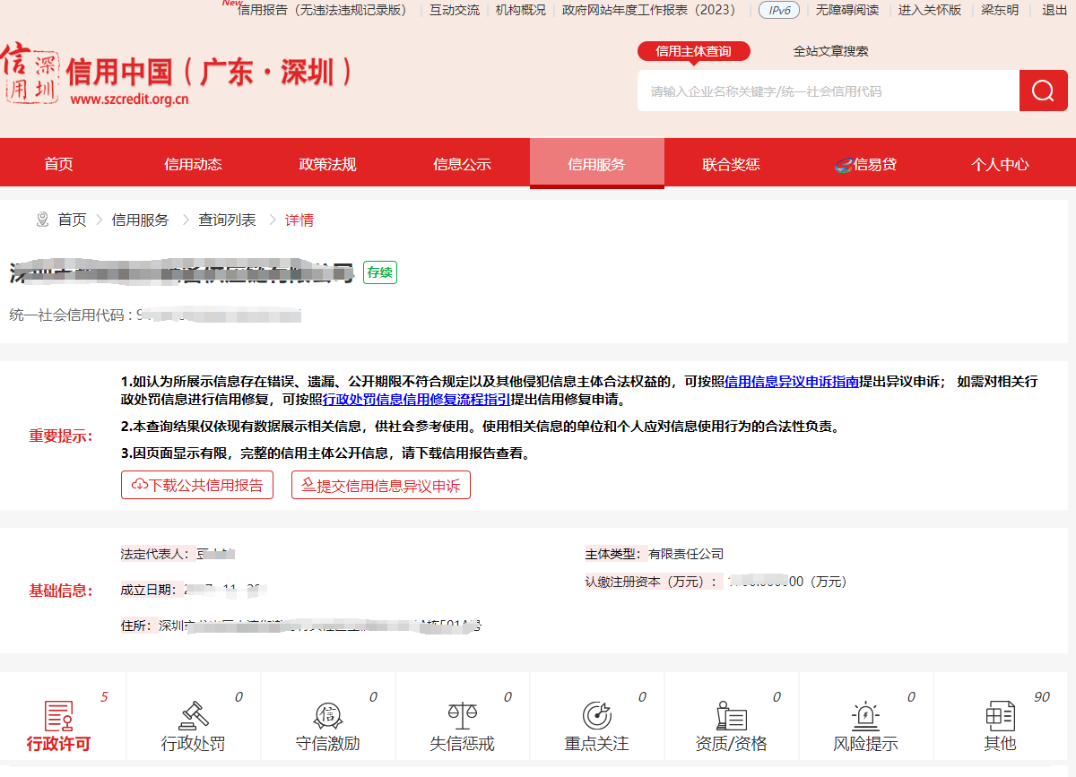

2、公司三证或三证合一

3、调研供应商必要资质证明
在深圳市政府采购监管网（http://zfcg.sz.gov.cn/）公布的我市社会采购代理机构从业名录内。
注：提供系统截图，代理机构名称、网站网址必须清晰可见。

4、机构基本情况
包括公司成立时间、注册资本、资质证书等。

5、服务方案
内部控制管理、有效的围串标风险管理措施、与采购人的沟通方案措施、档案管理、代理收费标准等。

6、拟派团队人员情况

7、评标室情况
办公场地内设有评标室、开标室，全自动化电器办公环境，打印机、电脑、监控系统、录音录像设备等开评标必备的基础设施。

注：1.提供评标室图片等相关证明材料
2.提供位置及驾车路线截图
3.专家免费接送承诺（格式自拟）

8、同类项目业绩情况
序号 | 用户单位 | 项目名称 | 时间 | 规模（金额） | 验收 | 使用科室 | 联系人 | 联系电话

注：每一个单位算一个业绩，提供协议合同

9、其他

